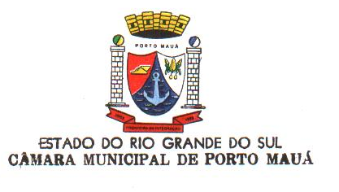
Município de Porto Mauá - RS
Câmara Municipal de Vereadores

A Comissão Representativa da Câmara Municipal de Vereadores de Porto Mauá comunica que realizará Audiência Pública para Avaliação das Metas Fiscais do 3° Quadrimestre de 2020, no dia 25 de fevereiro de 2021, uma quinta-feira, às 10:00 horas, no Auditório da Câmara Municipal de Vereadores, situado à Rua Almirante Barroso, 655, nesta cidade.

Porto Mauá, RS, 19 de fevereiro de 2021.

Aldori Jose Nonnenmacher
Presidente Comissão Representativa

